Городской конкурс профессионального мастерства
«Воспитать человека 2021- 2022»

Номинация:
«Воспитание детей с ограниченными возможностями здоровья»

ОПИСАНИЕ ОПЫТА
НОВЫХ ФОРМ ВОСПИТАТЕЛЬНЫХ ПРАКТИК
«ИГРОВАЯ СИТУАЦИЯ: «Я – ЛОГОПЕД!»

Автор:
Мамедова Намизер Мазахим кызы
Учитель-логопед
первой квалификационной категории
МАДОУ № 552
Чкаловского района
Тел. +7(922)118-48-18
Эл. почта: namizer_mamedova@mail.ru

Екатеринбург, 2021
Вводная часть
Введение
Если в мире есть вещи, достойные названия «чуда», то слово, бесспорно, первая и самая чудесная из них. «Слова прочнее бронзы и древних пирамид», - говорил в своих стихах римский поэт Гораций почти 2000 лет тому назад [1].
Софист Горгий, живший в Древней Греции, писал: «Слово есть великий властелин, который, обладая весьма малым и совершенно незаметным телом, совершает чудеснейшие дела. Ибо оно может и страх изгнать, и печаль уничтожить, и радость вселить, и сострадание пробудить… Сила убеждения, которая присуща слову, душу формирует, как хочет» [2]. Слово – это великая сила и ответственность. С помощью слов мы передаем информацию и общаемся. Они могут быть использованы во благо… человека. Но они же могут нанести большой ущерб психике. «Слово – это мощный инструмент влияния на душу человека» [3].
Очень важно, чтобы в детском учреждении ребенок слышал слова, которые воспитывая его, пробуждали бы в нем духовные силы. Воспитание – это нелегкий труд. И слово является одним из важнейших средств этого труда. Мы знаем, как сильно влияют на нас, а на ребенка и подавно, добрые, поддерживающие или злые и обличающие слова. Слово может в одну секунду превратить его жизнь либо в яркую и добрую, либо в унылую и печальную.
Дети всегда хотят быть похожими на взрослых. Они копируют их поведение и поступки, их слова и отношения с окружающими. Поэтому ребенок может быть успешен и в обществе, и в профессии, если он видит теплые проявления друг к другу, заботу, любовь. Если все помогают всем. Если царит взаимопонимание и поддержка. Это проявляется не только в делах, но и в словах. И ребенку очень важно слышать слова, которые означают любовь. Потому что именно в раннем возрасте он все впитывает в себя как губка.
Добрые слова, наполненные любовью, учат детей уважению, учат прислушиваться к мнению старших и не чувствовать себя одиноким. В отличие от них, грубые слова с негативной коннотацией ведут к отчуждению, чувству одиночества, к снижению самооценки ребенка, к ощущению, что он не любим. Теряется доверие к окружающим, ребенок становится грубым и неуправляемым.
Слова, которые ребенок слышит от взрослых, влияют на всю его дальнейшую жизнь. И это не фигура речи. Пока ребенок маленький, он еще не знает, кто он и чего стоит. И оценку своей личности он получает от родителей, воспитателей или учителей. Он доверяет этим людям, поскольку они старше и мудрее него. Любое слово, ими сказанное, мгновенно превращается в его мнение о самом себе, поскольку ребенок еще не знает, что у каждого оно может быть свое. Так что да – словом можно возродить, но им же можно и убить.
Опыт отношения к любым аспектам жизни – положительный он или отрицательный – ребенок получает через слова и эмоции старших. И поскольку мы хотим, чтобы ребенок вырос успешным и счастливым, то необходимо понять, что все зависит от нас взрослых. Словами мы можем сформировать достойную личность, но можем и превратить ребенка в неуверенного в себе неудачника.
Цель: распространение инновационного опыта воспитания детей старшего дошкольного возраста с ОВЗ педагогическому сообществу.
Задачи: - создать перспективные методы воспитания;
- воспитать уважение к труду взрослых;
-способствовать формированию и развитию духовно- нравственной и социально-коммуникативной личности
Актуальность: возрождение лучших традиций страны по духовно-нравственному и социально-коммуникативному воспитанию подрастающего поколения.
Основные направления воспитательной работы: воспитание положительного отношения к труду у детей старшего дошкольного возраста с ОВЗ;
- нравственное и духовное воспитание;
- интеллектуальное воспитание;
- формирование коммуникативной культуры;
- социокультурное и медиакультурное воспитание;
- здоровьесберегающее воспитание.
Функции:
- образовательная;
- воспитательная;
- компенсирующая;
-корректирующая.
Основная часть
В игровой ситуации принимают участие 3 воспитанника с ОВЗ подготовительной группы (1 логопед; 2 ребенка). Разыгрывается игровая ситуация: «Я -логопед!»
Ход игровой ситуации:
Логопед: здравствуйте, ребята!
Дети: здравствуйте!
Логопед: вы любите путешествовать?
Дети: да.
Логопед: значит, мы отправимся в космическое путешествие. А на чем вы узнаете, отгадав загадку:
Крыльев нет у этой птицы,
Но нельзя не удивиться,
Лишь расправит птица хвост
И поднимется до звезд.
Что это?
Ребенок: ракета
Логопед: молодец! Какой первый звук в слове ракета?
Ребенок: звук РРР
Логопед: молодец! Давайте повторим акустический и произносительный образ звука Р (Рис.1)
Дети: губы улыбаются, зубы открыты и т.д.
Логопед: прежде чем отправиться в космическое путешествие, космонавту нужно подготовиться. Гимнастика для язычка: космонавт открыл шлюз (упражнение грибочек), застегнул пуговицы костюма (упражнение лошадка), проверил рычаг (упражнение гармошка) и т.д.
И еще у космонавта должно быть хорошо развито дыхание. Дуем в ракету (дыхательная гимнастика). Дети выполняют дыхательную гимнастику.
Логопед дает рекомендацию по выполнению дыхательной гимнастики.
Вот мы и попали на планету слогов. Там необычайно красиво. Но когда мы приземлялись на планету слогов, наша ракета сломалась. Для того чтобы полететь дальше нам нужно починить ее, соединив хвост с ракетой.
Дети: АР, ОР, УР и т.д. (Рис.2)
Логопед: молодцы! Вот мы и попали на следующую планету, планету слов. Жители этой планеты в своей речи используют слова со звуком Р. Давайте им покажем, что мы тоже знаем слова со звуком Р.
- Как называется окно в космическом корабле?
Ребенок: иллюминатор
Логопед: молодец! Как называется костюм космонавта?
Ребенок: скафандр
Логопед: кто наблюдает за звездами?
Ребенок: астроном
Логопед: молодец! Ребята, а какой должен быть космонавт?
Дети: храбрый, трудолюбивый, уравновешенный и т.д.
Логопед: вот мы и попали на следующую планету. Планету предложений. Жители этой планеты все перепутали. Надо им помочь исправить ошибки в предложениях. Поможем?
Дети: да
Логопед: слушайте внимательно. Прочный скафандр надел космонавта. Правильно?
Ребенок: нет.
Логопед: а как правильно?
Ребенок: космонавт надел прочный скафандр.
Логопед: молодец! Космос отправляется в ракету. Правильно?
Ребенок: нет.
Логопед: а как правильно?
Ребенок: ракета отправляется в космос
Логопед: молодец! Вот и пришла пора вернуться на нашу планету. Приготовились! 3,2,1 пуск…РРРРРР
Ребята, какой звук помогал нам путешествовать?
Ребенок: звук Р
Логопед: на каких планетах мы побывали?
Ребенок: на планете слогов, слов и предложений
Логопед: вот наше путешествие подошло к концу. Вы все умнички. Приберите, пожалуйста, свои рабочие места.
В результате данной практики удалось повысить интерес к профессии, воспитать уважение к труду взрослых, культуру поведения, что способствует формированию духовно-нравственной личности, развить здоровьесберегающее воспитание, используя дыхательную гимнастику и прочие приемы, интеллектуальное воспитание, обогатить словарный запас, что повышает уровень социально-коммуникативного развития личности детей дошкольного возраста с ОВЗ.
Таким образом, можно считать данную практику эффективной в воспитании словом детей дошкольного возраста с ОВЗ и представить педагогическому сообществу.
Помните, что корректировать проблемы ребенка можно просто словами, в которые заложена забота и любовь. Что словами мы создаем друг друга. Слово – сильное оружие. Носите его по праву. Поскольку слово – это и возможность, и ответственность!
Список литературы:
- https://bbf.ru/quotes/?author=29969

- https://studbooks.net/648573/filosofiya/otets_sofistiki_gorgiy

- http://pedagogic.ru/books/item/f00/s00/z0000009/

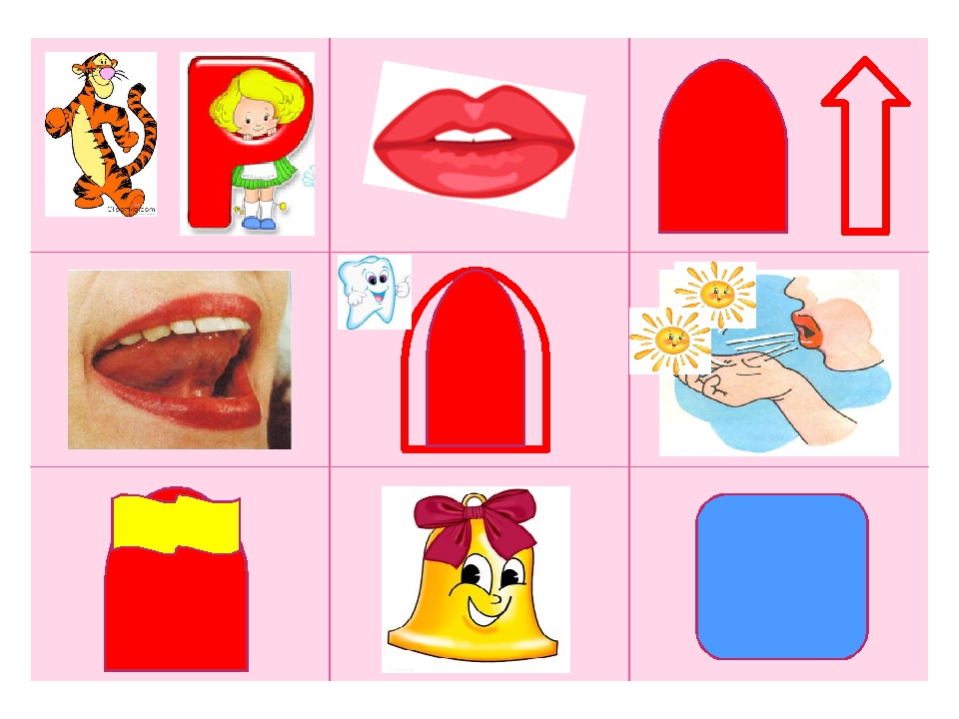
Рис.1
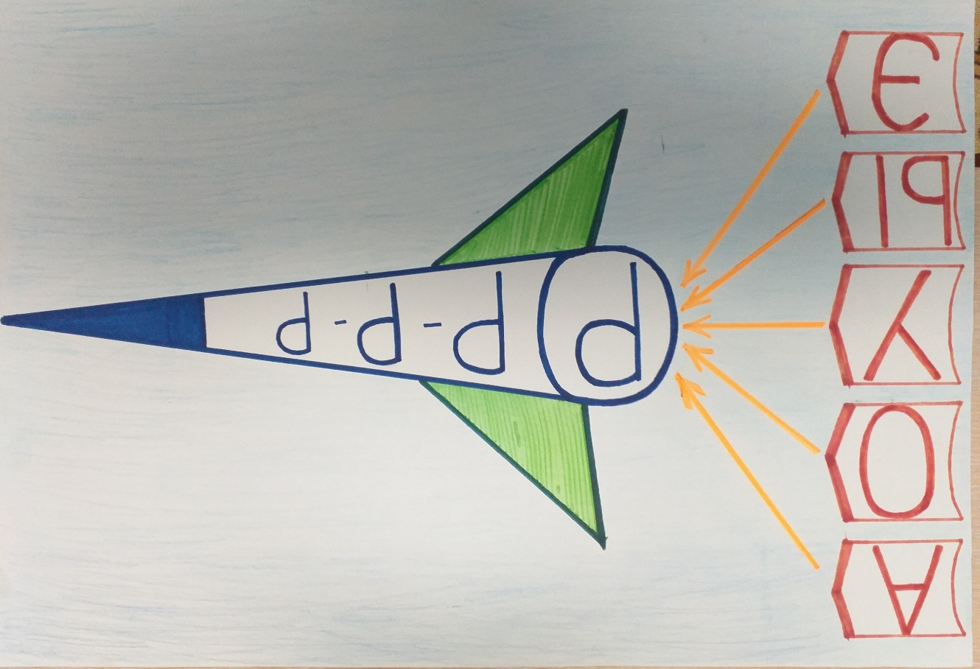
Рис. 2

